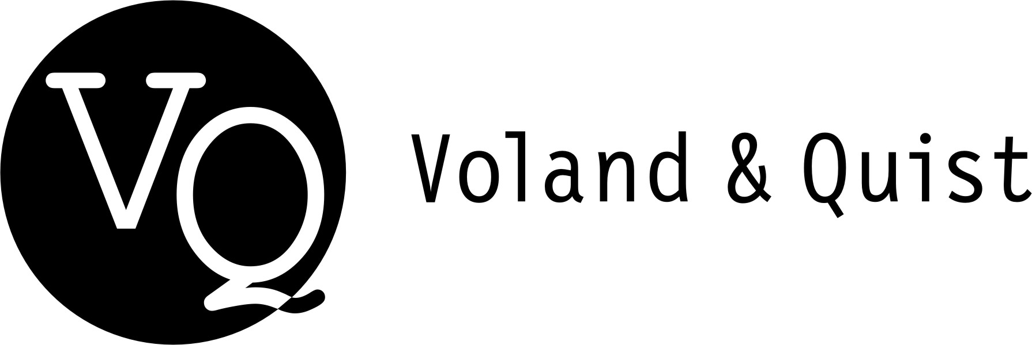 | Verlag Voland & Quist GmbH  Bautzner Str. 22  01099 Dresden  www.voland-quist.de

NEUERSCHEINUNG: ARBEITSGRUPPE ZUKUNFT, VIEL SCHÖNES DABEI

Dresden/Leipzig, 29.09.2015: Voland & Quist veröffentlicht am 9. Oktober die Live-CD „Viel Schönes dabei“ von der Arbeitsgruppe Zukunft. Es ist das Album zur Konzerttour von Marc-Uwe Kling, Michael Krebs, Julius Fischer, Onkel und Boris the Beast.

Marc-Uwe Kling (Superintendent of Soft Content), Michael Krebs (Manager of Musical Resources), Julius Fischer (Head of Cuteness), Boris the Beast (Controller of Pressure) und Onkel (Director of Timing) sind die Arbeitsgruppe Zukunft (kurz: AG ZUKUNFT (kürzer: AGZ)) und präsentieren nun auf normgroßem Tonträger ihre lang erwarteten Ergebnisse in Liedform.

Die Live-CD „Viel Schönes dabei“ ist das Album zur Konzerttour der AG Zukunft. Druckvolle Songs wechseln sich ab mit Chansons, Rap oder Liebesliedern, schnoddrige Coolness mit Spott und Selbstronie ‒ eine begeisternde Mischung aus Musik, Humor und Systemkritik. Drei Lieder aus dem Album können Sie sich bei Soundcloud anhören: http://www.soundcloud.com/arbeitsgruppe-zukunft.

Arbeitsgruppe Zukunft
Viel Schönes dabei ‒ live
erscheint am 09. Oktober 2015
CD/MP3-Download
Spielzeit: 73 Minuten
ISBN CD 978-3-86391-118-8
EUR 15,90 (D) / EUR 16,50 (A) / SFR 28,40 (CH)

Tracklist:
01. Viel Schönes dabei 4:08
02. Steve 4:49
03. Grundschullehrerin 2:50
04. Lied für die digitale Bohème 3:08
05. Gestern hattʾ ich heute noch viel vor 5:37
06. Zwei Seiten 5:48
07. Unternehmerfreunde 3:08
08. 20 Dorsche 5:14
09. Wenn ich ʾn Rapper wär 3:26
10. Hobbys 4:11
11. Freunde 4:40
12. Party 6:42
13. Schneeflocke 3:39
14. Lied von der Verweigerung 4:21
15. Leude 6:56

Gerne schicken wir Ihnen ein Promo-Paket vorab bzw. Exemplare der CD nach Erscheinen zu. Bitte wenden Sie sich an:
Verlag Voland & Quist
Sebastian Wolter
Erich-Zeigner-Allee 64a
04229 Leipzig
tel +49/(0)341/60 47 98 75
fax +49/(0)341/60 47 98 76
wolter@voland-quist.de

Links
http://www.arbeitsgruppe-zukunft.de/
http://www.soundcloud.com/arbeitsgruppe-zukunft
http://www.facebook.com/ArbeitsGruppeZukunft
http://www.voland-quist.de/buch/?223/Viel+Sch%C3%B6nes+dabei+%E2%80%93+live
http://www.marcuwekling.de/
http://www.michaelkrebs.de/
http://www.juliusfischer.de/
Über Voland & Quist
Voland & Quist ist ein Independent-Verlag und veröffentlicht junge zeitgenössische Literatur. Mittlerweile sind in zehn Jahren 100 Titel erschienen, die meisten als Buch mit CD oder DVD mit Lesungen der Autoren. Programmschwerpunkte sind Lesebühnenliteratur, Spoken-Word-Lyrik, Kinderbücher, Comedy sowie Romane und Erzählungen junger osteuropäischer Autoren. Verlegt werden z.B. Bücher von Ahne, Nora Gomringer, Kirsten Fuchs, Marc-Uwe Kling, Bas Böttcher, Jochen Schmidt, Viktor Martinowitsch, Jaroslav Rudis und Lydia Daher. 2007 erhielt der Verlag den Arras Preis, 2010 wurde er mit dem Kurt-Wolff-Förderpreis ausgezeichnet.

